**Mengoperasikan layar ini untuk menghasilkan nilai**

**Mengunakan Text feld**

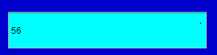

**Mengoprasikan hapus untuk hasil yang akan di hapus**

**Menggunakan Button**



**Mengoprasikan Persen untuk persen angka**

**Menggunakan Button**



**Mengoprasikan Bagi untuk Bagi angka**

**Menggunakan Button**



**Mengoprasikan Tambah**

**Kurang kali samadengan, Sama Pengoprasian deangan Tambah kurang kali, Samadeangan untuk meanhasilkan nilai yang sudah di kali atau kurang tambah**

